# Használati útmutató a PATH IT platformhoz

## Főoldal

<http://path.hsmtc.hu/>

### Bejelentkezés

A Főoldalon a Bejelentkezés gombra kattintás után felugró ablakba írja be a felhasználónevét és jelszavát, amelyet regisztrációkéréskor Önnek elküldtünk. Ez mindenképpen szükséges ahhoz, hogy adatot tudjon feltölteni, és megnézhesse az elemzéseket.

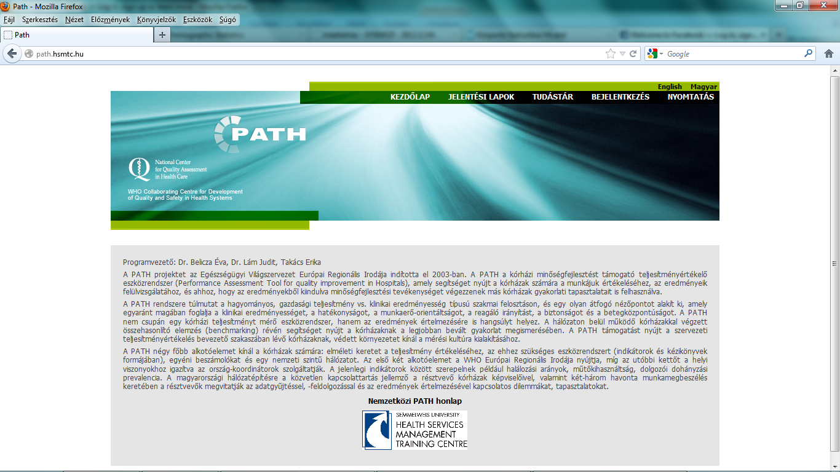

### Tudástár

Ezen a felületen számos hasznos anyagot érhet el, mint pl. a teljes indikátor leírásokat és ezt a használati útmutatót. Ezeket a dokumentumokat el is mentheti majd saját számítógépére.

### Nyelv kiválasztása

Az oldal jobb felső sarkában választhatja ki az Önnek megfelelő nyelvet.

## Jelentési lapok

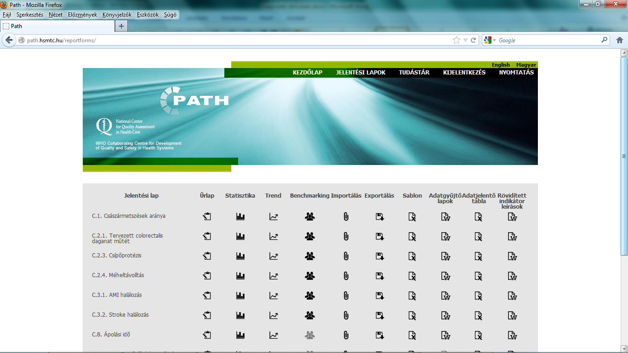

A főoldalon a Jelentési lapokra kattintva eljuthat arra a felületre, amelyen minden indikátort láthat. Az egyes sorokban találja meg az adott indikátorokhoz tartozó elektronikus jelentési lapot (Űrlap), a feltöltött adataiból készült saját intézményi statisztikát, trend-analízist, az adott indikátort mérő kórházak közötti benchmarking lehetőségét a nagy mennyiségű adat feltöltéséhez szükséges sablont, a feltöltési felületet, a korábban feltöltött adatok exportálási lehetőségét és további segédanyagokat.

**Kattintson a kiválasztott indikátor sorában található bármely ikonra az ikon által jelzett funkció eléréséhez!**

Az indikátorok sorában található bármely ikonra való kattintás után is elérheti annak az indikátornak bármely másik funkcióját az indikátor neve alatt látható ikonsorból, vagy visszanavigálhat a Jelentési lapok oldalra az alábbi ikon segítségével:

http://templarian.com/files/wp_icons/icons/light/appbar.arrow.left.pngPl.:

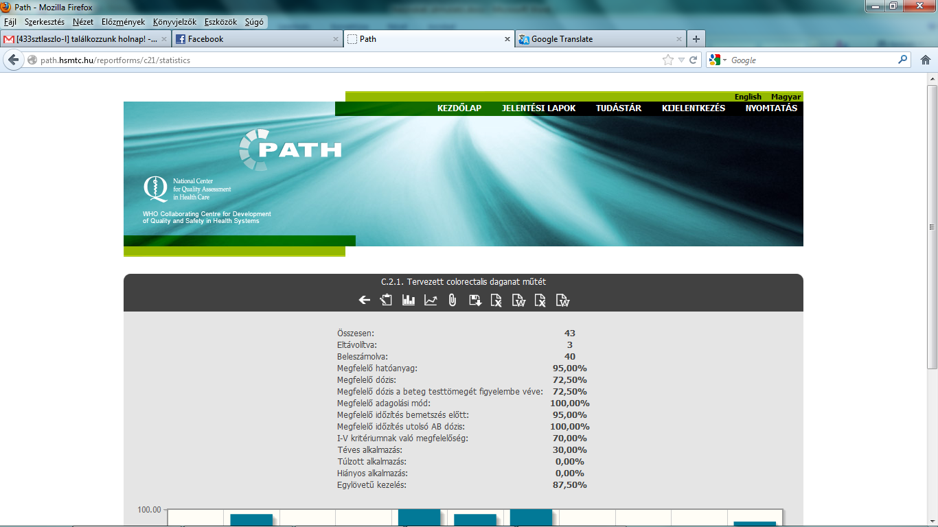

### Űrlap

http://templarian.com/files/wp_icons/icons/light/appbar.clipboard.edit.png

**Használata támogatott!**

Az űrlapokon lehetséges az egyedi adatfeltöltés, azaz egyszerre 1 db adatlap rögzítése. A kiválasztott indikátor sorában található ikonra kattintva elérheti az indikátor jelentési lapjának megfelelő elektronikus űrlapot. Itt a mezőket töltse ki, majd az Elküld gombra kattintva rögzítheti az adatlapot a felületen. A program ezután a Statisztika felületre irányítja Önt.

### Statisztika

http://templarian.com/files/wp_icons/icons/light/appbar.graph.bar.png

Ezen a felületen láthatja az Ön által feltöltött adatok elemzését.

Pl:

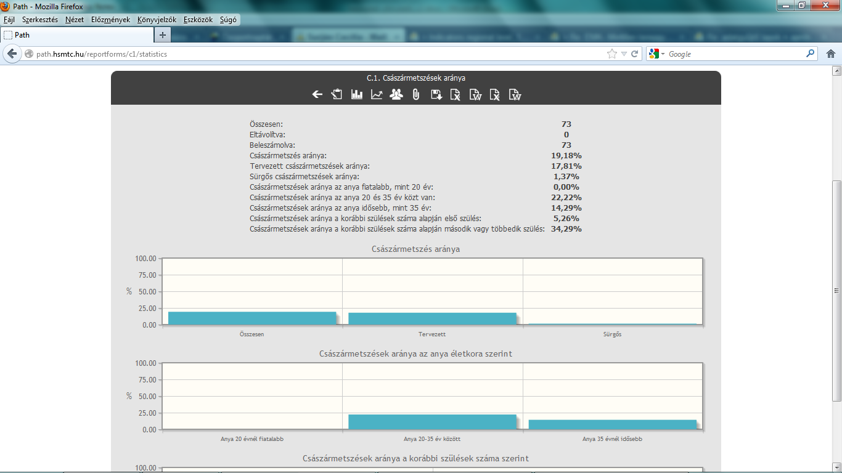

Az eredményeket csak abban az esetben látja a Statisztika felület táblázatában és a grafikonokon, amennyiben a bevonási és kizárási kritériumok után is van egy minimális esetszám, amelyből az indikátort számolhatjuk. (Ez indikátoronként eltér, az indikátor-leírásokban megtalálhatja őket.)

A táblázatos megjelenítés alatt grafikus formában is látható az eredmény. A lap jobb felső sarkában található „Nyomtatás”-ra kattintva pedig kinyomtathatja az aktuálisan látható oldalt, vagy, amennyiben az Ön gépe ezt lehetővé teszi, *.pdf* formátumban elmentheti a táblázatot és a grafikont.

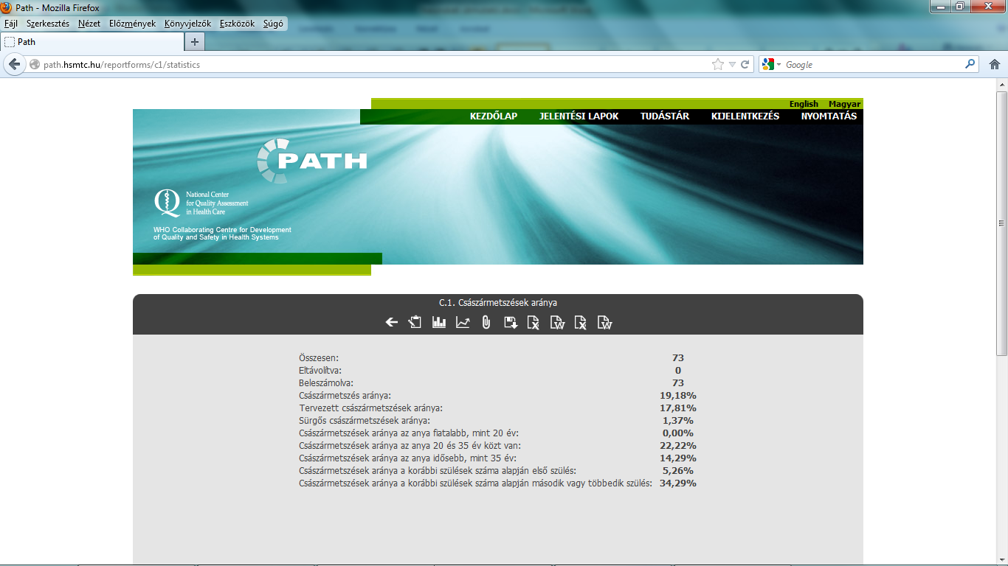

### Trend

http://templarian.com/files/wp_icons/icons/light/appbar.graph.line.up.png

Erre az ikonra kattintva módja nyílik Ön által meghatározott időszakok összehasonlítására.

A kattintás után megnyíló felületen válassza ki az elemzendő időszakokat a dátumválasztók segítségével. A sikeres elemzéshez 2 db időszak kiválasztása kötelező, a 3. már opcionális, de lehetséges ennél többet is kiválasztania. Az időpontok kiválasztása után az Elküld gombra kattintás után megjelenik az Ön által kiválasztott időszakokra elvégzett elemzés statisztikája és grafikonja is.

Az időszakok megfelelő kiválasztásához fontos, hogy ismerje a saját adatgyűjtési periódusainak idejét. Amennyiben nem teljesen biztos a kezdő és végdátumokban, javasoljuk, hogy Exportálja az Ön által feltöltött adatokat, és keresse ki az exportált táblázatból a megfelelő dátumokat. (Pl. műtét dátuma, betegfelvétel dátuma)

### Benchmarking

http://templarian.com/files/wp_icons/icons/light/appbar.group.png

Erre az ikonra kattintva lehetősége nyílik megnézni azt, hogy az Ön kórházában elért eredmények hogyan viszonyulnak az ország többi, az indikátort mérő intézményének eredményeihez. A kattintás után megnyíló felületen válasszon ki egy dátumot, amelyhez képest 1 évre visszamenőleg számolja ki a program az indikátor értékét az Ön kórházára, és az ebben az időszakban mérést végzett kórházakra vonatkozóan. Az eredmények között megjelenő Országos átlag (*Hungary*, narancssárga színnel) az intézmények eredményeiből számolt átlag.

Az Ön intézményének eredményét piros színnel jelöltük, a többi, adatot gyűjtő kórház pedig kék színnel jelenik meg. Az anonimitás biztosítása érdekében a regisztrációkor kapott kódnevek, és nem a valós kórháznevek szerepelnek a statisztikában.

### Importálás

http://templarian.com/files/wp_icons/icons/light/appbar.paperclip.png

Az Importálás felületen lehetséges a korábban Excel vagy más egyéb táblázatban gyűjtött nagy tömegű adatsor feltöltése.

#### Az importálás menete:

1. Kattintson az Ön által választott indikátor sorában található Sablon ikonra!
2. Mentse el a fájlt, tetszés szerint átnevezve. Tartsa számon, hogy a számítógépén melyik mappába mentette el!
3. Nyissa meg az elmentett Sablon fájlt!
4. Jelölje ki a teljes munkaterületet (Ctrl+A billentyűk lenyomásával, vagy az Excel munkalap bal felső sarkában található háromszöggel)!

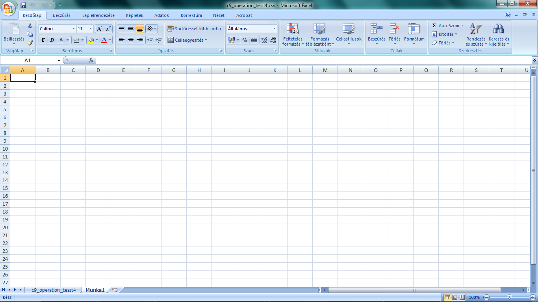

1. Állítsa át a mezőtípust Szöveg-re!
   1. Ctrl+1 billentyűk lenyomásával, vagy a kijelölt területen jobb egérgomb kattintással előhozhatja a Cellák Formázása nevű ablakot!
   2. A Kategória ablakban a lehetőségek közül válassza ki a Szöveg-et!
   3. Nyomjon OK-t.
2. Nyissa meg azt a táblázatot, amelyben az indikátorszámításhoz szükséges adatokat gyűjtötte korábban!
3. Amennyiben a táblázat dátumot tartalmazó mezői nem ÉÉÉÉ-HH-NN formátumban vannak elmentve, állítsa át őket erre a formátumra!
   1. Oszlop kijelölése
   2. Ctrl+1 vagy jobb egérgomb kattintással Cellák Formázása ablak előhozása
   3. Dátum kategória kiválasztása
   4. Megfelelő dátumformátum kiválasztása: pl. 2010-03-15
   5. OK.
4. *Ugyanígy járjon el abban az esetben is, ha az időt tartalmazó mezők nem ÓÓ:PP formátumban vannak! Ilyen mező nem szerepel minden adatgyűjtési lapon.*
   1. *Oszlop kijelölése*
   2. *Ctrl+1 vagy jobb egérgomb kattintással Cellák Formázása ablak előhozása*
   3. *Idő kategória kiválasztása*
   4. *Megfelelő időformátum kiválasztása: pl. 16:25*
   5. *OK.*
5. Ezután jelölje ki az adattáblát! (**A táblázat fejlécét NE!**)
6. Másolja át az adattáblát a Sablon fájlba! Ügyeljen arra, hogy a Sablon fájl fejlécei megmaradjanak, a 2. sorba másoljon!
7. Mentse el a Sablon fájlt!
8. Zárja be a Sablon fájlt! Amennyiben az Excel felajánlja a Változások mentését, kattintson a Nem-re!

**Figyelem! NE nyissa meg újra a fájlt feltöltés előtt!**

1. A PATH IT platform Importálás felületén kattintson a Tallózás gombra, majd válassza ki az elmentett Sablon fájlt, és töltse fel a felületre az Elküld gomb segítségével.

**Figyelem! Az oszlopok sorrendjére figyeljenek régebbi adatsorok feltöltése esetén az oszlopok sorrendjének esetleges módosulása miatt.**

### Exportálás

http://templarian.com/files/wp_icons/icons/light/appbar.disk.download.png

Az ikonra kattintva megnyithatja vagy elmentheti az Ön által feltöltött adatokat .csv formátumban. Ez a formátum Excelben megnyitható. Amennyiben Űrlap és Sablon segítségével is töltött fel adatokat, úgy az exportált állomány ezeket mind fogja tartalmazni.

### Sablon

http://templarian.com/files/wp_icons/icons/light/appbar.page.excel.png

Az ikonra kattintva elmentheti a Sablon fájlt, amelyben a nagytömegű adatfeltöltés lehetséges. Ld. Importálás.

### Adatgyűjtő lap, Adatjelentő tábla és Rövidített indikátor leírás

http://templarian.com/files/wp_icons/icons/light/appbar.page.excel.pngés http://templarian.com/files/wp_icons/icons/light/appbar.page.word.pngikonok

Az ikonokra kattintva megnyithatja vagy elmentheti a fájlokat. Az Adatgyűjtő lap az egyes esetek rögzítésére szolgál, az Adatjelentő táblában ezeket az eseteket lehet összesíteni. A Rövidített indikátor leírás pedig az Indikátor leírás rövid, összefoglaló verziója, amely szükség esetén tájékoztatóul szolgálhat.